ГБНОУ «Санкт-Петербургский городской Дворец творчества юных»  ЭБЦ «Крестовский остров»  Лаборатория экологии и биомониторинга «ЭФА» | 

Мониторинг состояния малых водотоков
бассейна реки Лемовжи Волосовского района Ленинградской области
(данные 2023 года)

Авторы:
Аркадьев Михаил
7 класс, ЦО Кудрово
Бабенко Лидия
8 класс, школа ЦОДИВ

Руководитель:
Ляндзберг Артур Рэмович (педагог дополнительного
образования ГБНОУ «СПБ ГДТЮ»)

Санкт-Петербург
2023-2024 год

Введение
Пресная вода является очень важным компонентом жизни людей. Человек использует ее для питья, в хозяйственно-бытовых целях, нуждах животноводства, рыбоводства, сельского хозяйства, и для других целей. Протекая по территории населенных пунктов, промышленных зон, сельских районов, малые реки становятся приемниками сточных вод различного происхождения. Это определяет многокомпонентность их химического состава и изменения в речной биоте (Алимов, 2007; Амаро Медина, Дмитриев, 2019).
Крупные реки, которые часто являются основными источниками воды для населения, формируются из множества мелких речек и ручьев. Так, например, изучаемые нами ручьи впадают в реку Лемовжа. Лемовжа, в свою очередь, впадает в большую реку Лугу, а Луга впадает в Финский залив. Так получается, что от состояния речушек зависит качество воды в крупных водных объектах, которые непосредственно использует человек. Кроме того, малые реки и ручьи входят в понятие «комфортная среда обитания». Это значит, что они являются неотъемлемой частью ландшафта, необходимы для создания ощущения психологического комфорта у местных жителей. Потребность в "цветущем крае" относится к числу этнических (Прохоров, 2005). Поэтому защита малых водотоков объясняется не только нуждой в чистых больших реках, но и заботой о психологическом благополучии человека.
Чтобы следить за состоянием малых водотоков на протяжении длительного времени, нужно отбирать пробы в них с определенной периодичностью. Гидробиолог Алексей Александрович Максимов (Максимов, 2019) пишет, что динамика, т.е. ход развития и изменения состояния какого-либо явления или объекта, является важнейшей и одновременно труднейшей задачей экологии. Но, благодаря знанию динамики, можно выстроить тенденцию по изменению экологического состояния территории. Изучать динамику состояния экосистем сложно, ведь для этого нужно постоянно следить за изменением многих параметров. В нашем случае - за видовым составом гидробионтов, гидрологией ручьев и химическим составом воды. Наши исследования проводятся всего лишь один раз в год. Но они всегда проходят в первой декаде июня и позволяют проводить оценку состояния ручьев примерно в один период их ежегодных сезонных изменений. Мы считаем, что при отсутствии каких-то значимых антропогенных воздействий на ручьи и их окрестности, даже такие редкие, но постоянные наблюдения могут быть ценными для описания естественных процессов в малых водотоках. Ведь, как отмечает тот же автор (Максимов, 2019), незнание закономерностей многолетней динамики численности водных организмов часто приводит к тому, что естественные изменения ошибочно истолковываются как результат антропогенного воздействия.
Лаборатория экологии и биомониторинга ЭФА уже много лет занимается вопросами мониторинга состояния природных комплексов нашего региона. Наблюдение за состоянием малых водотоков бассейна реки Лемовжа ведется больше 10 лет. Поскольку, из-за отсутствия населенных пунктов и других хозяйственных объектов, многие ручьи этого района слабо затронуты деятельностью человека, мы можем рассматривать их как "фоновые", т.е. находящиеся в естественном состоянии водные объекты. Очень хорошо, что в этом районе планируется создание особо охраняемой природной территории «Государственный природный заказник «Ящера-Лемовжа».
Для оценки состояния водотоков на основе состава макрозообентоса нами использовался специальный метод биоиндикации, разработанный нашей лабораторией для небольших рек и ручьев (Крутинская, Потехина, 2019). Идея его создания возникла потому, что классические методы биоидикации, например (Индексы Вудивисса, Майера и др.), методически рассчитаны на работу в более крупных водных объектах (Вудивисс, 1981; Чертопруд, 2007). Для получения высокого балла в этих методах нужно присутствие многих "индикаторных групп" водных организмов. А ручьи в своем нормальном состоянии имеют низкое видовое богатство и низкое обилие гидробионтов. И часто получают из-за этого низкий балл, оцениваясь как "загрязненные" или даже "грязные". Но и предложенный нами метод (см. главу Материалы и методы) тоже еще нельзя считать полностью надежным. И в ходе наших наблюдений мы отслеживаем, насколько стабильно в изучаемых ручьях присутствуют выделяемые методом индикаторные группы. Т.е. насколько постоянно он характеризует фоновые ручьи как "чистые".
Таким образом, целями нашего исследования является продолжение мониторинга сообществ макрозообентоса притоков реки Лемовжа и проверка стабильности работы метода биоиндикации малых водотоков, разработанных Лабораторией экологии и биомониторинга ЭФА
Для выполнения целей были поставлены следующие задачи:
- Определить видовой состав макрозообентоса притоков реки Лемовжи в июне 2023 года;
- Определить основные гидрохимические и гидрологические характеристики водотоков в июне 2023 года;
- Сравнить полученные результаты с данными за прошлые годы, оценить произошедшие в ручьях изменения;
- Применить к оценке состояния ручьев классические методы индикации и метод, разработанный в Лаборатории. Оценить реалистичность полученных оценок.
- Оценить, нужно ли внести какие-то изменения в нашу методику биоиндикации.

Описание района проведения работ
Лемовжа - река на территории Волосовского района Ленинградской области, правый приток Луги. Она начинается от слияния рек Изварки и Чёрной у деревни Чёрное, впадает в Лугу в 128 км от её устья, у деревни Лемовжа. Длина реки составляет 48 км, площадь водосборного бассейна 839 км² (Свободная энциклопедия Википедия Лемовжа (река). В верхнем течении Лемовжа протекает через деревни Сосницы и Мазаная Горка, в нижнем - Хотнежа, Коряча, Лемовжа. До самого устья река остается быстрой, прозрачной и достаточно чистой. В ней водится хариус (собственные наблюдения) и форель (по сообщениям местных жителей). В высоких обрывах девонского песчаника гнездится зимородок, дно сложено в основном плитами известняка. На высоких берегах долины много родников.
Пробы были взяты из ручьев, впадающих в Лемовжу в ее нижнем течении: Переяглище, Коньячный, Черезка (рис.1).
Переяглище — правый приток Лемовжи, лесной ручей, находящийся выше других по течению реки (рис. 2, 3). Точка его впадения в реку находится в 9 км выше устья Лемовжи, в 6 км выше моста в деревне Хотнежа. Протекает в глубокой лесной долине, поросшей папоротником и мелколиственным лесом. В нижнем течении у ручья растут вязы.
Берет начало в обширном массиве заболоченных лесов. Вырубки на водосборной площади небольшие и вплотную к долине не подходят. В 1,5 км выше места впадения в Лемовжу ручей протекает по трубе под грунтовой дорогой. Других антропогенных воздействий локального характера не испытывает. Дно песчаное, на участках ускоренного течения — каменистое. В воде много коряг и поваленных стволов, перед ними образуются участки с замедленным течением и илистым дном. В течение последних трех лет водность ручья снижается, а жесткость воды при этом растет (табл.1). Концентрация биогенов находится на уровне нижнего порога чувствительности используемых нами тест-систем.
Ручей Коньячный (рис. 4, 5) - левый приток Лемовжи. Впадает в реку в 3 км от устья Лемовжи, в 300 метрах выше моста в деревне Хотнежа. Несмотря на близость к населенному пункту, ручей не испытывает ощутимого антропогенного воздействия. Старая тропа, ведущая в долину ручья, сейчас зарастает. Долина ручья очень глубокая, ее правый склон пологий, а левый (ближний к деревне) очень крутой, местами обрывистый. Дно песчаное, с кусками красного песчаника и большим количеством коряг. На участках ускоренного течения дно галечное. В ручье неоднократно отмечались ручьевые миноги и их личинки. Ручей сильно меандрирует в своей долине. Она занята заболоченным ельником, поросла мхами, кустами жимолости. Коньячный вытекает из массива заболоченных лесов и верховых болот. Своим названием он, видимо, обязан красно-коричневой окраске воды, которая получается от большого количества гуминовых кислот в болотной воде. В водосборном бассейне ручья много зарастающих вырубок, в последние годы лесозаготовительные работы не ведутся. Концентрация биогенов, как и в Переяглище, находится на уровне нижнего порога чувствительности используемых нами тест-систем.
Черезка (рис. 6, 7) - малая река, впадающая в Лемовжу с правого берега непосредственно в деревне Хотнежа. Это единственный из изучаемых нами водотоков, нижнее течение которого проходит в черте поселка. В верховье и среднем течении река протекает в широкой пойме. В настоящее время вся она зарегулирована многочисленными плотинами бобров, нижняя из которых находится у самой границы поселка. Поэтому река превратилась в протяженное низовое болото, в котором иногда встречаются участки, похожие на водохранилища. По поселку река течет довольно быстро в неглубокой, сильно заросшей черемухой, ивняком и высокими травами долине. По берегам ее находятся бани, на склонах долины расположены огороды, птичники и коровники, деревенские туалеты. Поэтому мы можем предположить, что загрязненные стоки периодически попадают в речку. Хотя химический анализ воды не показал значимых концентраций биогенов. Но это особенности рек и ручьев: попавшие в них загрязнения быстро сносятся течением и становятся недоступными для химического анализа. Во все годы мы отбирали пробы в Черезке у места ее впадения в Лемовжу, т.е. ниже расположенных на ней домов. В 2023 году дополнительно были отобраны пробы у верхней границы поселка.
Основные гидрологический и гидрохимические характеристики ручьев приведены в таблице 1.
Ручьи являются довольно холодными. Во всех ручьях объем стока снижается с 2021 по 2023 год. При этом вода обычно становится более жесткой и более щелочной. Это происходит от того, что в годы с небольшим количеством снега и весенних осадков значительную роль в питании ручьев играет не поверхностный сток с болот, а родники, которых в этом районе очень много. А родниковая вода жесткая и щелочная из-за контакта с известняками. Биогенов везде довольно мало, только однажды в Черезке отмечены не следовые концентрации аммонийного азота. Но и они не превышали ПДК.

Таблица 1.
Основные гидрологические и гидрохимические показатели изучаемых ручьев.

Показатель | Переяглище |  |  | Коньячный |  |  | Черезка
Показатель |  |  |  |  |  |  | выше поселка | низовье
Год | 2021 | 2022 | 2023 | 2021 | 2022 | 2023 | 2023 | 2021 | 2022 | 2023
t воды, Сº | 8 | 12 | 8 | 12 | - | 9 | 13,5 | 15 | 15 | 11
водность,  л/с | 92 | 58 | 3 | 48 | 16 | 11 | 40 | 134 | 98 | 44
Средняя скорость течения м/с | 0,66 | 0,3 | 0,06 | 0,65 | 0.5 | 0,4 | 0,34 | 0,4 | 0,34 | 0,4
pH | 6 | 7,5 | 8.0 | 6,5 | 8 | 7.5 | 7,4 | 6,5 | 8,5 | 7,8
общая жесткость (е.ж.) | ˂1 | 6 | 13 | 5 | н.о. | 8 | 7 | 4 | 1 | 6
карбонатная жесткость (е.ж.) | ˂1 | 1 | 13 | 2 | 6 | 8 | 5 | 1 | 5 | 4
Нитраты NO₃⁻ , мг/л | 0 | < 5 | < 5 | 0 | < 5 | < 5 | < 5 | 0 | < 5 | < 5
Нитриты NO₂⁻ , мг/л | 0 | <0.3 | 0 | 0 | <0.3 | 0 | 0.0 | 0 | 0 | 0
Фосфаты  PO₄³⁻, мг/л | 0 | 0 | 0 | 0 | 0,25 | 0 | 0 | 0 | 0 | 0.25
аммоний-ный азот  NH₄⁺ , мг/л | 0 | 0 | 0,05 | 0 | 0,05 | 0,02 | 0,02 | 0 | 0,25 | 0,05

t воздуха в мае (средняя) | 14 ºС | 13 Сº | 16 Сº
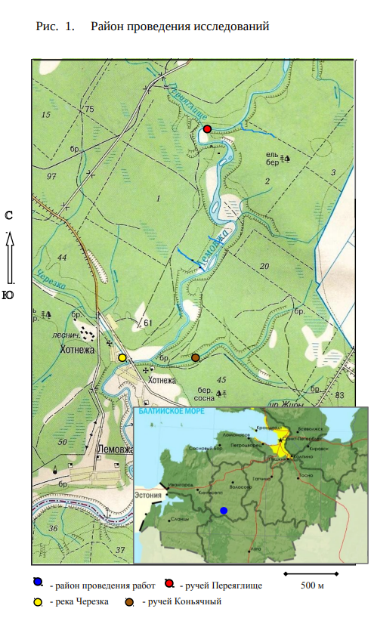

Материалы и методы
Наша лаборатория работает на реке Лемовжа с 2004 года, однако авторы работы лично принимают участие в отборе и обработке материалов в 2022 и 2023 годах. Более ранние данные взяты из полевых дневников экспедиций и исследовательских работ их участников (Крутинская, Савкина, 2017; Крутинская, Потехина 2019).
В работе использованы данные, собранные в ручьях Переяглище и Коньячный в первой декаде июня 2012, 2017, 2021, 2022 и 2023 года, а также в малой реке Черезке в 2021-2023 годах.
Пробы отбирались комплексным методом: кошением гидрологическим сачком, промывкой коряг и подводных камней (их поверхность в емкости с водой мы протирали зубными щетками, а потом проливали воду сквозь почвенные сита). Мягкий грунт отбирали при помощи сачка и металлической банки и промывали на ситах с диаметром отверстий 3 и 1 мм. На местах с быстрым течением мы ворошили камни, подставив к ним ниже по течению сачок. Для большей похожести процесса отбора пробы, этим обычно занимался наш научный руководитель. В ручьях Переяглище и Коньячный в 2022 и 2023 годах дополнительно все участники экспедиции проводили индивидуальные сборы организмов бентоса при помощи пинцетов и небольших сачков.
Сортировка и первичное определение бентосных животных проходил прямо у водоема. Результаты записывали в полевой дневник, затем животных фиксировали 70% спиртом в отдельных емкостях (обычно по отрядам или семействам). Организмы, не требующие дальнейшего определения и не представляющие ценности для пополнения коллекции (например, Asellusaquaticus), мы отпускали обратно в водоем. Дальнейшее определение организмов до рода или вида, проходило в лаборатории при помощи бинокуляра МБС-10 и микроскопа Микромед-1. Только до уровня семейства мы определяли личинок мошки (Diptera. Simuliidae) и некоторых олигохет (Enchytraeidae). Основным определителем служил "Определитель водных беспозвоночных России" под редакцией Я.И.Цалолихина (Цалолихин (ред.), 1994, 1995, 1997, 1999, 2001, 2004), а также "Определитель пресноводных беспозвоночных Европейской части СССР" (Кутикова, Старобогатов (ред.), 1977). Результаты определения записывали в тетрадь, данные из которой переносили в таблицу Excel. По нескольку экземпляров каждого вида помещали в коллекцию.
Для определения химического состава воды использовались тест-системы производства компаний Тетра и Нилпа. Их чувствительность и точность довольно низкая, зато их можно легко применять непосредственно у водоема. Объем стока (водность) ручьев определялся метод поперечных створов: мы считали площадь поперечного сечения ручья на определенном участке, а потом поплавковым методом определяли среднюю скорость течения в этом месте. Произведение скорости течения на площадь сечения давало нам объем стока.
Для оценки состояния экосистем ручьев мы использовали общеизвестные методики биоиндикации: индексы Майера и Вудивисса (Вудивисс, 1981; Ляндзберг, 2004) а также Модифицированный для водоёмов европейской России индекс сапробности Пантле-Букка (Чертопруд, 2007).
Также нами использовался метод биоиндикации, разработанный на базе работ Лаборатории экологии и биомониторинга ЭФА несколько лет назад (Крутинская, Потехина, 2019). Названия у этого метода пока нет. Он разрабатывался специально для ручьев и специально для не профессиональных пользователей (школьников, общественников и т.д.) и должен был опираться на группы многочисленных и хорошо различимых водных обитателей.
Сначала в ручьях Лужского и Волосовского районов были определены 4 группы организмов, которые отвечают выдвинутым требованиям: постоянно встречаются в чистых ручьях, достаточно многочисленные и хорошо различимые. Потом было проверено, встречаются ли эти группы в чистых ручьях других районов области. Это подтвердилось (Крутинская, 2020).
В качестве индикаторов предлагается использовать четыре группы организмов:
1. Личинки веснянок рода (Plecoptera, Nemoura). Представители этой группы – сравнительно крупные гидробионты, достигают сантиметра в длину. Отличительными особенностями являются длинные усики, коренастое тело с короткими задними ногами. После исследований, проведенных в августе 2021 года, возникла идея считать индикаторной группой любых веснянок, т.к. род Nemoura конце лета в водоеме уже обычно не встречается (личинки линяют на имаго и улетают).
2. Личинки ручейников родов Stenophylax и Potamophylax (Trichoptera, Limnephilidae). Представители обоих родов схожи по внешнему строению (крупная гусеницеобразная личинка) и структуре домика (цилиндрический, из камешков и крупных песчинок, может включать частицы детрита), отличаются по трудноопределимым признакам (количество и характер щетинок на ногах) и имеют сходную индикаторную ценность, из-за чего были объединены в одну группу индикаторов.
3. Личинки ручейника рода Chaetopteryx (Trichoptera, Limnephilidae). Они меньше в размерах, чем Stenophylax/Potamophylax, их домик включает в себя мелкие камешки и опавшую хвою, которая торчит из домика наискосок во все стороны.
4. Личинки мошек (семейство Simuliidae, Diptera). Характерными их особенностями являются крупная склеротизированная голова и крупная задняя часть брюшка, что придаёт личинке грушеобразную форму. Обычно живут на течении, прикрепляясь брюшком к водным растениям и камням. Эта группа не используется как индикаторная в классических методиках. Но мы постоянно обнаруживаем личинок мошек в чистых ручьях.
Затем было проверено, что из загрязненных ручьев (пригороды Санкт-Петербурга) эти группы исчезают по мере нарастания уровня загрязнения. И составлена примерная таблица соответствия количества отмеченных в ручье индикаторных групп и степени его загрязнения (Таблица 2). Исследовано в сумме более 30 водотоков (Крутинская, 2020).
Таблица 2. Уровни нарушенности водной экосистемы (по результатам использования предложенной методики)
Категория степени нарушения экосистемы водотока | Количество обнаруженных в водотоке индикаторных таксонов | Состояние экосистемы
I. | 4 | Экосистема в нормальном состоянии – отсутствие загрязнения
II. | 2-3 | В экосистеме есть нарушения – средний уровень загрязнения
III. | 0-1 | Экосистема серьёзно нарушена – высокий уровень загрязнения

Для оценки сходства видового состава гидробионтов в различных точках наблюдения использован коэффициент Сёренсена. Его значение варьирует от 0 (нет общих видов) до 1 (все виды общие).
C= 2q/a+b, где q – число общих видов, a и b – число видов в сравниваемых водоемах.
При определении влияния объема стока ручья на видовое богатство бентоса мы принимали максимальный объем стока в каком-то из годов за 1, а обхъем стока в другие годы выражали в долях от него. Так же поступали и с видовым богатством. Затем между этими показателями по всем ручьям подсчитывали коэффициент ранговой корреляции Пирсона.

Результаты и обсуждение

Макрозообентос ручьев Черезка, Переяглище и Коньячный в 2023 году достаточно богат. Наибольшее богатство макрозообентоса было на ручьях Переяглище — 33 вида и в Черезке – 32 вида, а наименьшее – на ручье Коньячный –13 видов (табл.3). Мы пытались определить, какой фактор может влиять на изменение видового богатства ручьев от года к году, но не смогли найти его. Можно было бы предположить, что это объем стока, который тоже сильно изменяется в разные годы. Но значение коэффициента корреляции Пирсона между этими показателями очень невелико: 0,21. Возможно, это связано с тем, что эффект от снижения водности ручьев в 2022 году перекрывается эффектом от изменения методики сбора данных: в 2022 и 2023 годах на ручьях Переяглище и Коньячный к обычному отбору проб руководителем добавился индивидуальный сбор организмов всеми участниками гидробиологической группы экспедиции. И данные, полученные при помощи разных методов сбора, сравнивать некорректно. В дальнейшей обработке данных мы попробуем использовать для бентоса этих ручьев только те данные, которые собрал руководитель, чтобы методика отбора проб на всех водотоках была одинаковой.

Интересная ситуация на реке Черзка: в выше поселка отмечен 21 вид, а в низовье - 27, т.е. немного больше, несмотря на прохождение реки через поселок. Скорее всего, это можно связать с грунтом. На участке выше поселка грунт однообразный, мягкий: ил, песок, отложения детрита. А вот на участке ближе к устью были и каменистые места с быстрым течением, и участки с мягким грунтом. Это объясняет, что в верховье было найдено меньше видов ручейников, мошки, и сравнительно небольшое общее количество видов.

Таблица 3. Количество видов макробентоса, отмеченных в разные годы наблюдении

Ручей | 2012 | 2017 | 2021 | 2022 | 2023
Переяглище | 30 | 19 | 27 | 33 | 21
Коньячный | 23 | 13 | 17 | 27 | 14
Черезка | - | - | 32 | 24 | 27
Видовой состав бентоса в ручьях меняется год к году очень сильно: значения коэффициента видового сходства Серенсена варьируют в пределах от 0,22 до 0,55 (Табл. 4). Примерно такой уровень изменений отмечается и в других работах, посвященных бентосу небольших ручьев (Лукичев, Маликова, 2012; Чертопруд, 2011).
Таблица 4. Сходство видового состава бентоса ручьев в 2023 году с прошлыми годами (коэффициент Серенсена)
Водоток/год | 2012 | 2017 | 2021 | 2022
Черезка | - | - | 0,28 | 0,3
Коньячный | 0,35 | 0,32 | 0,37 | 0,22
Переяглище | 0,47 | 0,4 | 0,5 | 0,55

Скорее всего, эти отличия вызываются как реальным изменение видового состава из-за климатических и других факторов, так и особенностями экосистемы ручьев. Ведь из-за малого обилия видов, многие из них просто случайно попадают (или не попадают) в пробы в очередном году.
В таблице 5 (Приложение) можно проследить за изменениями видового состава макрозообентоса в ручьях.

Применение к нашим ручьям традиционных методов биоиндикации дало следующие результаты:
Индекс Вудивисса учитывает сразу два параметра бентосного сообщества: общее разнообразие беспозвоночных и наличие в водоеме организмов, принадлежащих к "индикаторным" группам. Результаты использования этого метода представлены в таблице 6.

Таблица 6 . Оценка состояния водотоков по индексу Вудивисса
Название водотока | Значение индекса (баллы)
Год | 2012 | 2017 | 2021 | 2022 | 2023
Переяглище | 11 | 9 | 11 | 10 | 9
Коньячный | 10 | 8 | 9 | 11 | 8
Черезка | - | - | 10 | 10 | 10

Расширенный индекс Вудивисса оценивает состояние водотока по 15-ти бальной шкале. 6-7 баллов обозначают незначительное загрязнение (3 класс качества, бета-мезосапробная зона), а 8-10 - чистую воду (2 класс качества, олигосапробная зона) Значения больше 10 соответствуют очень чистой воде (1 класс качества). Индекс показывает, что наши водотоки не загрязнены. Даже в Черезке, которая протекает сквозь деревню, он не опускается ниже 10 баллов. Это следствие того, что мы достаточно подробно и долго определяем пойманные организмы, используем для этого специальную литературу и оптику. Если бы мы, как обычные непрофессиональные пользователи, ограничились бы поверхностным осмотром организмов у водоема, то значения индекса были бы значительно ниже.
Теперь обратимся к индексу Майера (Табл.7). Он основан на том, что разные группы водных беспозвоночных встречаются в водоемах с определенным уровнем загрязненности. По значениям индекса Майера так оценивают степень загрязненности водоема: более 22 баллов — водоем очень чистый (1-й класс качества); 17-21 баллов — чистый, 2-й класс качества; 11-16 баллов — умеренная загрязненность, 3-й класс качества; менее 11 — водоем грязный, 4-7-й классы качества.

Таблица 7 . Оценка состояния водотоков по индексу Майера
Название водотока | Значение индекса (баллы)
Год | 2012 | 2017 | 2021 | 2022 | 2023
Переяглище | 16 | 14 | 14 | 21 | 18
Коньячный | 12 | 12 | 11 | 14 | 9
Черезка | - | - | 19 | 21 | 15

В общих чертах, по индексу Майера загрязненность наших водотоков умеренная. Со значениями Индекса Вудивисса его значения коррелируют довольно слабо (коэффициент корреляции = 0,41).
Ручей Переяглище в последние 2 года получил более высокие баллы. В то время как Черезка и Коньячный в 2022 году имеют самый высокий балл, а в 2023 - самый низкий.
Вероятно, значения индекса Майера невелики из-за того, что некоторые группы, которые в нем используются, встречались в ручьях редко (речные раки, прудовики, живородки, водяные ослики), а некоторые встречались лишь иногда и не бывают многочисленными (пиявки, двустворчатые моллюски). Эти группы могли не встречаться из-за того, что мы не искали их целенаправленно, но, вероятно, если бы мы специально занимались поиском, например, двустворчатых моллюсков, есть шанс, что мы бы их нашли и тем самым значение индекса бы возросло. Однако мало кто из обычных непрофессиональных «экологов» специально ищет какие-либо группы, поэтому в любительских работах значение индекса для ручьев могут быть занижены.
Теперь проведем оценку водотоков нашим методом биоиндикации. Баллы качества по нему соответствуют наличию индикаторных групп (см.главу Материалы и методы). Отсутствие всех индикаторных групп или наличие только одной из них - это 0-1 баллов значит, что экосистема серьёзно нарушена – высокий уровень загрязнения. 2-3 балла означают, что в экосистеме есть определенные нарушения. Обычно это средний уровень загрязнения. 4 же балла (присутствуют все индикаторные группы) значат, что загрязнения нет и экосистема в хорошем, мало измененном состоянии. Результаты представлены в таблице 8.

Таблица 8. Оценка состояния водотоков по методу биоиндикации, разработанному Лабораторией экологии и биомониторинга ЭФА.
Водоток | Количество встреченных индикаторных групп
Год | 2012 | 2017 | 2021 | 2022 | 2023
Переяглище | 4 | 3 | 4 | 4 | 4
Коньячный | 4 | 4 | 4 | 4 | 4
Черезка | - | - | 2 | 2 | 4

Значения нашего индекса биоиндикации не показывают значимых положительных корреляций ни с Индексом Вудивисса, ни с Индексом Майера. Это значит, что они принципиально по-разному оценивают состояние экосистем ручьев. Кто же прав? И в Переяглище и Коньячном значения 4 балла держаться на протяжении почти всего периода мониторинга. Поэтому можно сказать, что их экосистемы все это время находятся в ненарушенном состоянии. На наш взгляд, это самая адекватная оценка состояния этих водотоков. Ни колебания уровня ручьев, ни изменения видового богатства в них не сказались на значениях индекса.
Черезка ниже поселка в 2021 и 2022 годах оценивалась как экосистема с наличием нарушений, что тоже выглядит очень правдоподобно. В 2023 она получает высший балл. Но надо отметить, что один-единственный экземпляр веснянки, который позволил Черезке получить 4 балла, был добыт в ней после долгого поиска. Иначе оценка была бы 3 балла. Выше поселка Черезка имеет максимальную оценку — 4 балла. Там веснянок довольно много.
На наш взгляд, результаты нашего исследования подтверждают действенность предложенной методики биоиндикации для оценки состояния ручьев. Из возможных усовершенствований метода мы можем предложить укрупнение индикаторной группы Stenophylax/Potamophylax (Trichoptera). В нее можно было бы включить крупных ручейников семейства Limnephilidae с домиками из детрита и песка: Limnephilus и Halesus. Реально, неквалифицированный пользователь вряд ли их различит. А обитающие в ручьях представители этих родов имеют сходную степень сапробности со Stenophylax/Potamophylax . Может быть, стоит включить в состав индикаторных групп личинок поденок.

Выводы

- Видовое богатство организмов макробентоса в ручьях Переяглище (21 вид) и Коньячный (14 видов) было минимальным за последние 3 года наблюдений. В реке Черезке отмечено 27 видов беспозвоночных.
- Содержание биогенов в ручьях находится на нижнем уровне чувствительности тест-систем. Объем их стока в последние 2 года снижается, а жесткость воды — растет.
- Происходящие в ручьях изменения носят естественный характер и не выходят за пределы обычных изменений между годами.
- Результаты применения Индекса Вудивисса и метода, разработанного нашей Лабораторией сходятся в самом общем: ручьи не являются загрязненными. Метод Майера характеризует наиболее бедный по числу видов ручей как «загрязненный», а в 2023 году — как «грязный», что явно не соответствует действительности.
- Разработанные Лабораторией метод показывает себя как достаточно надежный при работе в чистых ручьях. Возможно, его стоит более активно опробовать в загрязненных водотоках.

В целом, мониторинг ручьев бассейна реки Лемовжи нужно продолжать, чтобы следить за динамикой их состояния. Это интересные данные и для местных жителей, и для гидробиологии.

Благодарности

Авторы хотели бы высказать свои большие благодарности участникам экспедиции на Лемовжу, которые участвовали в отборе проб. Также благодарим нашего научного руководителя за оказание неоценимой помощи и поддержки в написании работы и отбора и определения проб.
Список литературы

- Алимов А.Ф. Экология в современном мире // Сборник научных публикаций «Наука – школе». СПб НЦ РАН. 2007. Вып. VI. Стр. 6
- Амаро Медина, Д.Р., Дмитриев, В.В. Интегральная оценка экологического благополучия речных систем. Вестник Санкт-Петербургского университета. Науки о Земле. 2019. Вып. 64 (2), 162–184.
- Вудивисс Ф.С. Совместные англо-советские биологические исследования в Ноттингеме в 1977 г. // Научные основы контроля качества поверхностных вод по гидробиологическим показателям. Под ред. Винберга Г. Г. – Л.: Гидрометеоиздат, 1981 – с.117-190.
- Кутикова Л.А., Старобогатов Я.И. (ред.) Определитель пресноводных беспозвоночных Европейской части СССР // Ленинград. Гидрометиоиздат, 1977.
- Крутинская А.А., Савкина А.С. Разработка метода биологической индикации состояния малых водотоков на примере ручьёв бассейна реки Луги // СПБ, 2017
- Крутинская А.А., Потехина В.А. Разработка метода биологической индикации малых водотоков Ленинградской области // Спб., 2019
- Крутинская А.А. Апробация метода биоиндикации состояния малых водотоков Ленинградской области в рамках учебно-образовательной программы «Речные контролёры» // СПб., 2020.
- Лукичев П., Маликова В. (2012) Влияние естественных различий гидрологических условий на макробентос ручьев бассейна реки Лемовжи // XI Молодежная региональная экологическая конференция «Чистая вода — 2012», тезисы докладов. Санкт-Петербург. С. 97-101.
- Ляндзберг А.Р. Биоиндикация состояния пресноводного водоема с помощью донных организмов // Журн. Исследовательская работа школьников. М. № 1-2. 2004.
- Максимов А.А. Закономерности межгодовой и многолетней динамики макрозообентоса (на примере вершины Финского залива) // Диссертация на соискание ученой степени доктора биологических наук. Санкт-Петербург. 2019.
- Маликова В. Оценка постоянства списка бентосных организмов-индикаторов естественного состояния малых водотоков юго-запада Ленинградской области // Рукопись депонирована в Лаборатории ЭФА. 2012.
- Прохоров Б.Б. Экология человека. Понятийно-терминологический словарь // Ростов-на-Дону. 2005.
- Свободная интернет-энциклопедия Википедия // Лемовжа (река)
- Цалолихин Я.С. (ред.) Определитель пресноводных беспозвоночных России I-VI том // Санкт-Петербург 1994, 1995, 1997, 1999, 2001, 2004.
- Чертопруд М.В. Модификация индекса сапробности Пантле-Букка для водоёмов европейской России // Разнообразие водных Экосистем // биологический факультет МГУ им. Ломоносова // Москва. 2007. – 6 стр.
- Чертопруд М.В. Разнообразие и классификация реофильных сообществ макробентоса средней полосы Европейской России //Журнал общей биологии. — 2011. — Т.72, №1. — С.51–
Приложения
Рис. 2 – ручей Переяглище в 2022 году. 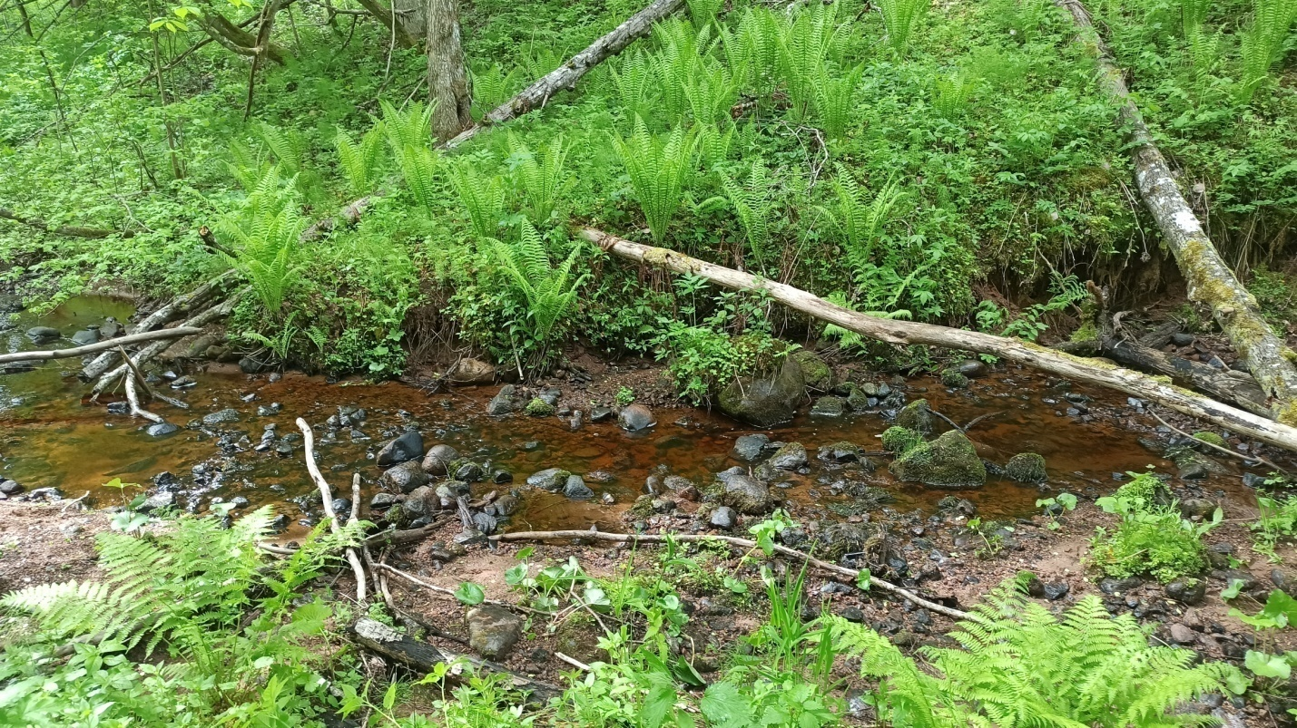
4. Рис. 3 – ручей Переяглище в 2023 году. 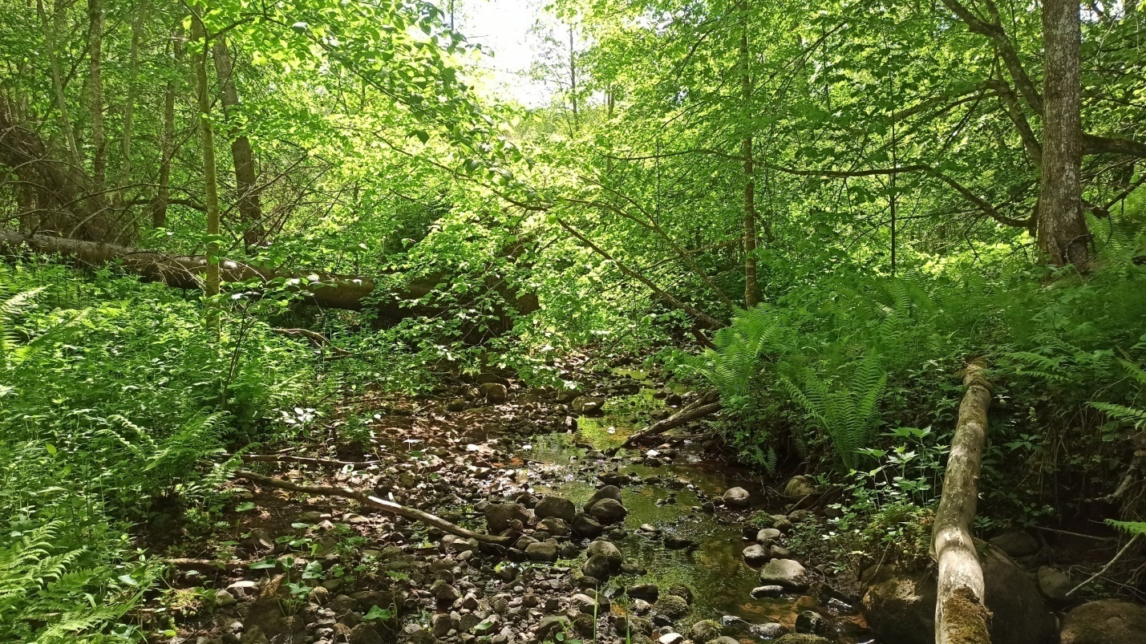

Рис. 4 – ручей Коньячный в 2022 году. 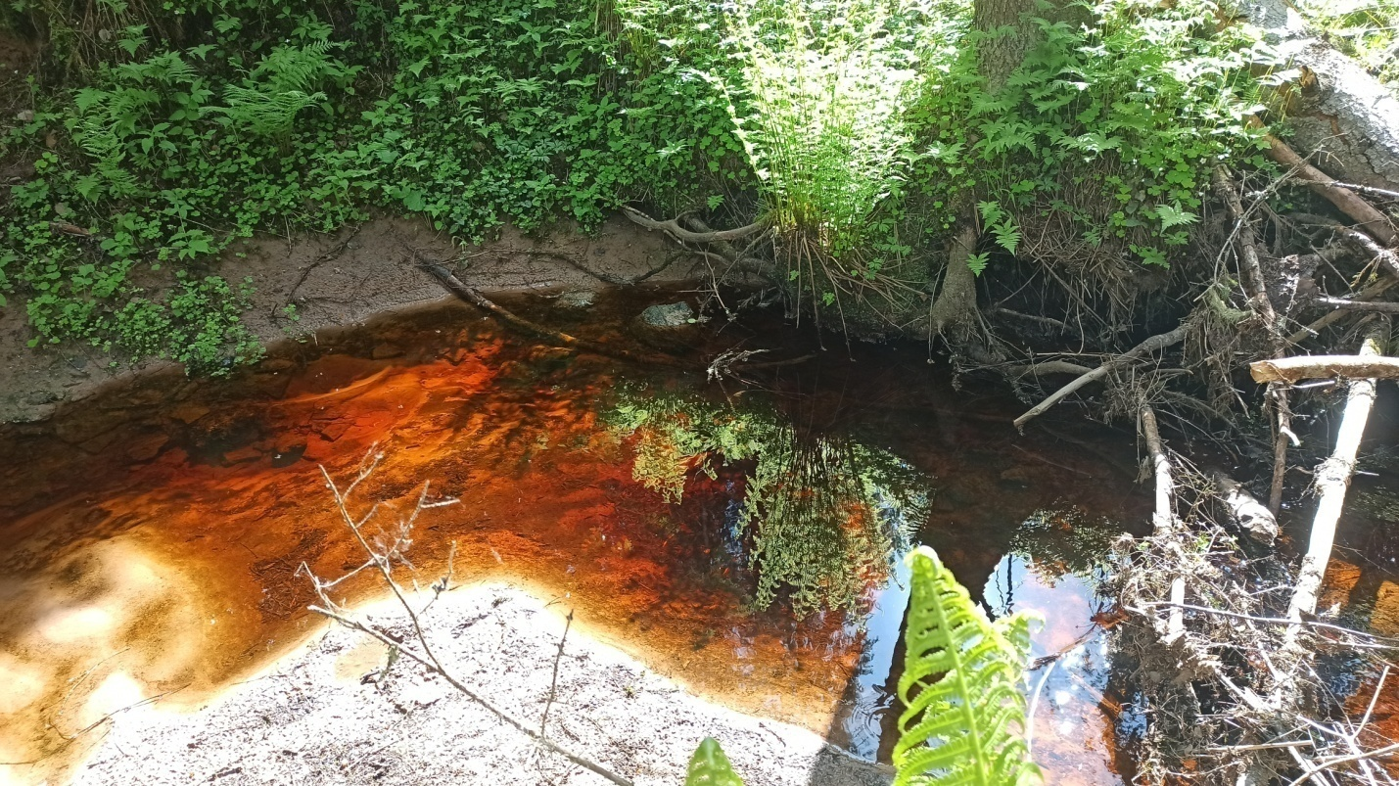
Рис. 5 – ручей Коньячный в 2023 году. 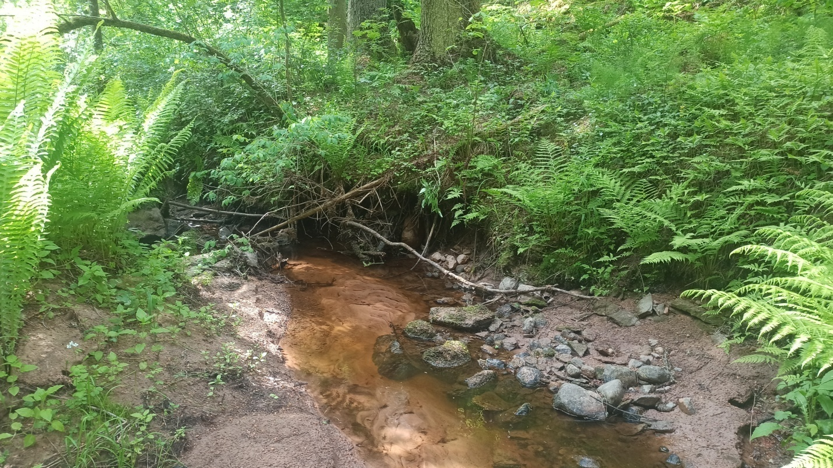

Рис. 6 – ручей Черезка в 2022 году.

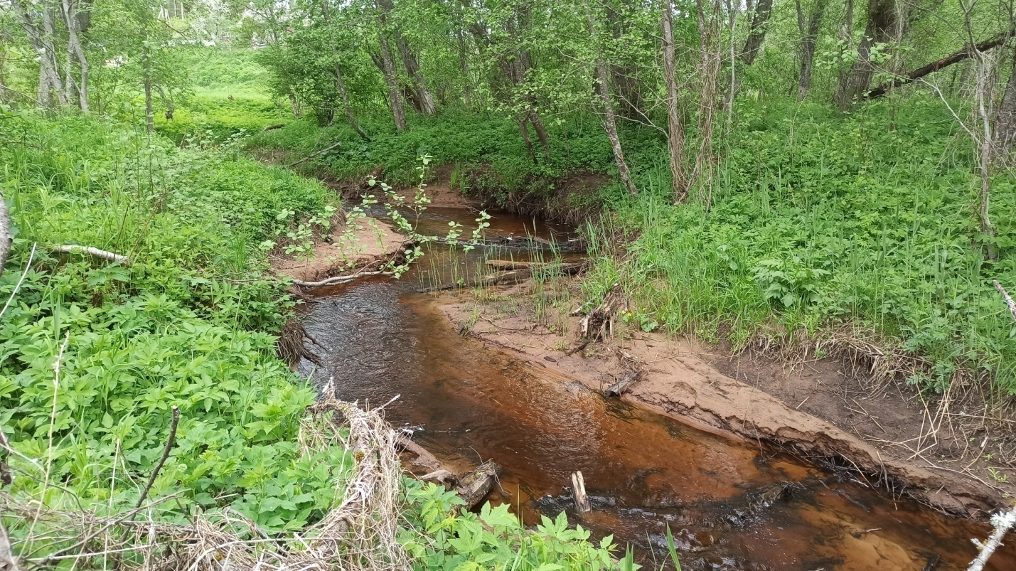
Рис. 7 – ручей Черезка в 2023 году.
